2.Формирование списка общих направлений деятельности по снижению аварийности на городской территории.
Цель работы – приобретение навыков составления списка общих направлений по снижению аварийности на городской территории на основе результатов качественной оценки. Перечень возможных направлений представлен в общем виде и систематизирован в рамках шести групп.
1 Теоретическая часть
Основная цель работы – приобретение навыков составления списка общих направлений по снижению аварийности на городской территории на основе результатов качественной оценки
Перечень возможных направлений представлен в общем виде и систематизирован в рамках шести групп.
Наименования групп определены исхода из общей направленности видов деятельности и не являются общепринятыми.
1.1 Группа архитектурно-планировочных мероприятий:
- пересмотр структуры дорожно-уличной сети территории с учетом выявленной повышенной аварийности по отдельным ее элементам;
- внесение изменений в трассировку улиц и дорог с учетом выявленного влияния на аварийность рельефа местности;
- разработка новых проектных вариантов с целью создания более безопасных условий движения при существующей организации транспортного процесса;
- разработка вариантов переключения транспортных потоков с учетом существующей аварийности участков дорожно-уличной сети;
- разработка вопросов изменения технических параметров продольного и поперечного профилей улиц и дорог о. учетом особенностей их влияния на аварийность;
- разработка вопросов по изменению типа покрытия улиц и дорог на сети;
1.2 Группа дорожно-эксплуатационных мероприятий:
- улучшение ровности и шероховатости дорожного покрытий;
- приведение технических параметров элементов плана и профиля в соответствие с нормативными требованиями;
- обеспечение соответствия эксплуатационного состояния участков улиц и дорог нормативным требованиям;
- обеспечение необходимого обустройства участков улиц и дорог средствами повышения безопасности движения;
1.3 Группа технико-эксплуатационных мероприятий:
- обеспечение комплексного контроля технического состояния транспортных средств (перед выездом на линию, на линии и по возвращении в парк);
- осуществление комплекса воспитательных мероприятий с коллективом работников ремонтных служб, водительским составом и руководством автотранспортных предприятий;
- совершенствование комплекса диагностического оборудования н практики его применения в автотранспортных предприятиях;
- разработка оперативных мер административного воздействия по фактам нарушения правил технической эксплуатации транспортных средств;
1.4 Группа организационно-кадровых мероприятий:
- разработка системы мер по совершенствованию подготовки водителей определенной категории транспортных средств, квалификации и стажа работы по вопросам обеспечения безопасности с учетом специфики движения на данной территории;
- разработка конкретных мер по контролю режима работы водителей и административных мер по фактам его нарушения- разработка комплекса социальных мероприятий по формированию и закреплению водительских кадров, повышению социальной значимости вопросов обеспечения безопасности движения в работе водителей
1.5 Группа мероприятий по управлению дорожным движением:
- совершенствование схем организации движения на участках городских улиц и дорог;
- пересмотр схем маршрутизации дорожного движения на участках городских улиц и дорог, расположенных в непосредственной близости от мест повышенной опасности движения;
- уточнение режимов регулирования из условий обеспечения безопасности взаимодействия участников движения;
- обеспечение координированного регулирования движения в пределах улиц, магистралей или участка сети;
- внедрение автоматизированных систем управления дорожным движением на сети (АСУД)
1.6 Группа мероприятий по "сохранению жизни" пострадавшим в дорожно-транспортных происшествиях (ДТП):
- обеспечение оперативности получения информации о ДТП (с пострадавшими) работниками Госавтоинспекции и медицинских учреждений;
- оснащение специальных транспортных средств комплексом оборудования для оперативного и безопасного извлечения пострадавших;
- обеспечение процесса эвакуации пострадавших с учетом характера травм возникающих при ДТП;
- совершенствование организационного и материально-технического обеспечения работы лечебных учреждений с учетом локализации мест повышенной опасности движения и характера травм при ДТП.

2 Задание
Исходная информация
Результаты качественной оценки:
- влияния развития дорожно-уличной сети территории на изменение состояния с аварийностью;
- общего влияния деятельности по обеспечению безопасности движения на изменение состояния с аварийностью ;
- общих закономерностей процесса возникновения ДТП в дорожном движении;
- перечня возможных направлений деятельности по обеспечению безопасности дорожного движения.

2.1 Определяется целесообразность включения группы архитектурно-планировочных мероприятий в список общих направлений деятельности.
Условием обязательного включения указанной группы мероприятий в список является наличие влияния между показателем транспортной нагрузки дорожно-уличной сети и уровнем аварийности (отсутствие "условного запаса дорожной сети".
В случае отсутствия влияния, включение в список указанных мероприятий возможно, но не обязательно.
2.2 Определяется целесообразность включения группы мероприятий по "сохранению жизни" пострадавших в ДТП в список общих направлений деятельности.
Условием обязательного включения указанной группы мероприятий в список является наличие факта "снижения результативности деятельности по обеспечению пассивной безопасности движения".
В других случаях включение в список желательно.
2.3 Определяется целесообразность включения группы мероприятий по управлению дорожным движением в список общих направлений деятельности.
Условием обязательного включения указанной группы мероприятий является наличие факта "снижения результативности деятельности по обеспечению активной безопасности движения" или, когда влияние этого вида деятельности не проявляется.
В других случаях включение в список указанных мероприятий возможно, но не обязательно.
2.4 Определяется перечень причин и факторов, сопутствующих процессу возникновения ДТП и оказавших наиболее существенное влияние на аварийность в городе в течение последних 3-х лет.
Перечень причин и факторов определяется на основе анализа информации, содержащейся в таблице "Причинно-следственная связь процесса возникновения ДТП" (форма 3)
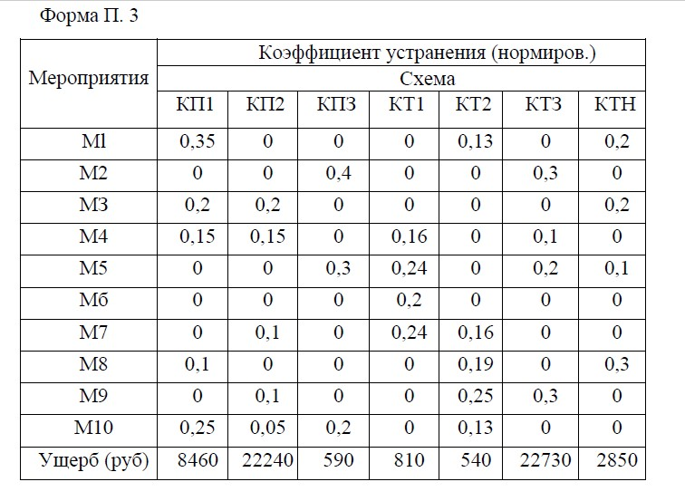.
Процедура определения перечня причин и факторов в зависимости от результатов оценки по п. 2.1 имеет различный порядок.
При наличии факта "снижения результативности деятельности по обеспечению пассивной безопасности движения" порядок анализа таблицы (форма 3) следующий:
- по столбцам таблицы, соответствующим категориям ущерба А и В, определяются строки, имеющие максимальные значения количественного показателя;
- на указанных строках таблицы определяются ячейки, имеющие максимальные значения количественного показателя;
- выписываются шифры строк и столбцов таблицы, сочетание которых определяется указанной ячейкой таблицы с максимальным значением количественного показателя.
В случае, когда "результативность деятельности по обеспечению пассивной безопасности движения не проявляется или не изменяется", порядок анализа таблицы (форма 3) следующий:
- по всем столбцам таблицы (за исключением столбцов "ущерб") определяются ячейки, имеющие максимальные значения количественного показателя (к указанным значениям могут быть отнесены значения, превышающие средний уровень для всех рассматриваемых столбцов);
- выписываются шифры отрок и столбцов, сочетания которых определяются указанной ячейкой таблицы с максимальным значением количественного показателя.
2.5 Определяется целесообразность включения остальных групп мероприятий в список общих направлений деятельности с учетом сформированного перечня причин и факторов.
Содержание причин и факторов, сопутствующих процессу возникновения ДТП, определяется исхода из списка шифров строк и столбцов, имеющих максимальные значения количественного показателя,
Наличие в перечне причин, связанных с недостатками содержания улиц и дорог, определяет необходимость включения группы дорожно-эксплуатационных мероприятий в список общих направлений деятельности.
Наличие в перечне причин, связанных с техническим состоянием транспортных средств, определяет необходимость включения группы технико-эксплуатационных мероприятий в список.
Наличие в перечне причин, связанных с действиями участников движения и не соответствующих требованиям правил дорожного движения, определяет необходимость включения группы организационно-кадровых мероприятий в список.
2.6 Уточняется направленность мероприятий в составе групп мероприятий, включенных в список общих направлений деятельности по снижению аварийности на городской территории.
Уточнение осуществляется экспертно на основе учета местных особенностей решения конкретных задач в процессе возможной реализации мероприятий, включенных в список общих направлений деятельности.
3. Вопросы к практической работе
1. Перечень причин, связанных с недостатками содержания улиц и дорог.
2. Перечень причин, связанных с действиями участников движения и не соответствующих требованиям правил дорожного движения
3. Перечень причин, связанных с техническим состоянием транспортных средств.
4. Влияние развития дорожно-уличной сети территории на изменение состояния с аварийностью.
Литература
1.Клинковштейн Г.И., Афанасьев М.Б. Организация дорожного движения: Учебник для вузов, 5-е изд. перераб. и доп. - М.: Транспорт, 2001.-247 с.
2. Кременец Ю.А. Технические средства организации дорожного движения: Учебник для вузов - М.: Транспорт, 1990.-255 с.
3. Рябчинский, А. И. Организация перевозочных услуг и безопасность транспортного процесса [Текст]: учебное пособие / 1. Рябчинский А. И., Гудков В. А., Кравченко Е. А Учебник для авт.-доp. вузов и фак., М.: Академия, 2013, 255 с.
4. Мороз, С. М. Обеспечение безопасности технического состояния автотранспортных средств. [Текст]/ Мороз С. М.: Учебник для авт.-доp. вузов и фак., М.: Академия, 2010, 208 с.
5. Горев А.Э., Солодкий А.И., Пугачев И.Н., Горев А.Э. Организация дорожного движения. Учебное пособие для студентов учреждений высшего профессионального образования. Гриф УМО вузов России. Академия (Academia), 2013.

